

**О внесении изменения в постановление Восточно-Казахстанского областного акимата от 20 августа 2015 года № 211 "Об утверждении регламентов государственных услуг в сфере образования"**

***Утративший силу***

Постановление Восточно-Казахстанского областного акимата от 3 апреля 2018 года № 87. Зарегистрировано Департаментом юстиции Восточно-Казахстанской области 27 апреля 2018 года № 5623. Утратило силу постановлением Восточно-Казахстанского областного акимата от 10 марта 2020 года № 69.

      Сноска. Утратило силу постановлением Восточно-Казахстанского областного акимата от 10.03.2020 № 69 (вводится в действие по истечении десяти календарных дней после дня его первого официального опубликования).  
      Примечание ИЗПИ.  
      В тексте документа сохранена пунктуация и орфография оригинала.

      В соответствии с пунктом 2 статьи 27 Закона Республики Казахстан от 23 января 2001 года "О местном государственном управлении и самоуправлении в Республике Казахстан", статьей 16 Закона Республики Казахстан от 15 апреля 2013 года "О государственных услугах", приказом Министра образования и науки Республики Казахстан от 11 октября 2017 года № 518 "О внесении изменений в приказ Министра образования и науки Республики Казахстанот 7 апреля 2015 года № 172 "Об утверждении стандартов государственных услуг, оказываемых местными исполнительными органами в сфере дошкольного воспитания и обучения" (зарегистрирован в Реестре государственной регистрации нормативных правовых актов за номером 15966), Восточно-Казахстанский областной акимат ПОСТАНОВЛЯЕТ:

      1. Внести в постановление Восточно-Казахстанского областного акимата от 20 августа 2015 года № 211 "Об утверждении регламентов государственных услуг в сфере образования" (зарегистрированное в Реестре государственной регистрации нормативных правовых актов за номером 4148, опубликовано в газетах "Дидар" от 13 октября 2015 года, от 15 октября 2015 года, от 17 октября 2015 года, от 20 октября 2015 года, "Рудный Алтай" от 12 октября 2015 года, от 14 октября 2015 года) следующее изменение:

      регламент государственной услуги "Прием документов и зачисление детей в дошкольные организации образования", утвержденный указанным постановлением, изложить в новой редакции согласно приложению к настоящему постановлению.

      2. Аппарату акима области, управлению образования области в установленном законодательством Республики Казахстан порядке обеспечить:

      1) государственную регистрацию настоящего постановления в территориальном органе юстиции;

      2) в течение десяти календарных дней со дня государственной регистрации настоящего постановления акимата направление его копии в бумажном и электронном виде на казахском и русском языках в Республиканское государственное предприятие на праве хозяйственного ведения "Республиканский центр правовой информации" для официального опубликования и включения в Эталонный контрольный банк нормативных правовых актов Республики Казахстан;

      3) в течение десяти календарных дней после государственной регистрации настоящего постановления направление его копии на официальное опубликование в периодические печатные издания, распространяемые на территории Восточно-Казахстанской области;

      4) размещение настоящего постановления на интернет-ресурсе акима Восточно-Казахстанской области после его официального опубликования.

      3. Контроль за исполнением настоящего постановления возложить на заместителя акима области по социальным вопросам.

      4. Настоящее постановление вводится в действие по истечении десяти календарных дней после дня его первого официального опубликования.

|  |  |
| --- | --- |
| *Аким Восточно-Казахстанской области* | *Д. Ахметов* |

|  |  |
| --- | --- |
|  | Приложение к постановлению Восточно-Казахстанского областного акимата от "3" апреля 2018 года № 87 |
|  | Утвержден постановлением Восточно-Казахстанского  областного акимата от 20 августа 2015 года  № 211 |

**Регламент государственной услуги "Прием документов и зачисление детей в дошкольные организации образования" 1. Общие положения**

      1. Государственная услуга "Прием документов и зачисление детей в дошкольные организации образования" (далее - государственная услуга) оказывается дошкольными организациями всех типов и видов Восточно-Казахстанской области (далее - услугодатель).

      Прием и выдача документов для оказания государственной услуги осуществляются через канцелярию услугодателя.

      2. Форма оказания государственной услуги: бумажная.

      3. Результат оказания государственной услуги: зачисление ребенка в дошкольную организацию на основании заключенного договора между дошкольной организацией и одним из родителей или законным представителем ребенка, либо мотивированный ответ об отказе в оказании государственной услуги по основаниям, установленным пунктом 10 стандарта государственной услуги "Прием документов и зачисление детей в дошкольные организации образования", утвержденного приказом Министра образования и науки Республики Казахстан от 7 апреля 2015 года № 172 (зарегистрирован в Реестре государственной регистрации нормативных правовых актов за номером 15966) (далее – Стандарт).

      Форма предоставления результата оказания государственной услуги: бумажная.

**2. Описание порядка действий структурных подразделений (работников) услугодателя в процессе оказания государственной услуги**

      4. Основанием для начала процедуры (действия) по оказанию государственной услуги является обращение услугополучателя с приложением необходимых документов, указанных в пункте 9 Стандарта государственной услуги.

      5. Содержание процедур (действий), входящих в состав процесса оказания государственной услуги, длительность выполнения:

      действие 1 - сотрудник канцелярии услугодателя осуществляет прием и регистрацию документов услугополучателя и передает их на рассмотрение руководителю услугодателя - 5 (пять) минут.

      Сотрудник канцелярии услугодателя отказывает в оказании государственной услуги по установлению недостоверности документов и (или) данных (сведений), содержащихся в них, неполного пакета документов и (или) документов с истекшим сроком действия, предоставленных услугополучателем для получения государственной услуги;

      действие 2 - руководитель услугодателя рассматривает и определяет ответственного исполнителя - 5 (пять) минут;

      действие 3 - ответственный исполнитель услугодателя изучает документы, оформляет проект договора о зачислении ребенка в дошкольную организацию, направляет на рассмотрение и подписание руководителю услугодателя - 10 (десять) минут;

      действие 4 - руководитель услугодателя рассматривает и подписывает результат оказания государственной услуги - 5 (пять) минут;

      действие 5 - сотрудник канцелярии услугодателя регистрирует результат оказания государственной услуги - 5 (пять) минут.

      Срок оказания государственной услуги с момента сдачи пакета документов – 30 (тридцать) минут.

      6. Результатом процедуры (действия) по оказанию государственной услуги по действию 1, указанному в пункте 5 настоящего Регламента, является прием и регистрация документов услугополучателя и передача документов руководству услугодателя, которые являются основанием для начала выполнения действия 2, указанному в пункте 5 настоящего Регламента, по действию 2, указанному в пункте 5 настоящего Регламента, является руководитель услугодателя рассматривает и определяет ответственного исполнителя, по действию 3, указанному в пункте 5 настоящего Регламента, является ответственный исполнитель услугодателя изучает документы, оформляет проект договора о зачислении ребенка в дошкольную организацию, направляет на рассмотрение и подписание руководителю услугодателя, по действию 4, указанному в пункте 5 настоящего Регламента, руководитель услугодателя рассматривает и подписывает результат оказания государственной услуги. Результатом действия 5, указанного в пункте 5 настоящего Регламента, является регистрация результата оказания государственной услуги.

**3. Описание порядка взаимодействия структурных подразделений (работников) услугодателя в процессе оказания государственной услуги**

      7. Перечень структурных подразделений (работников) услугодателя, которые участвуют в процессе оказания государственной услуги:

      1) сотрудник канцелярии услугодателя;

      2) руководитель услугодателя;

      3) ответственный исполнитель услугодателя.

      8. Описание процедур (действий), необходимых для оказания государственной услуги:

      действие 1 - сотрудник канцелярии услугодателя осуществляет прием и регистрацию документов услугополучателя и передает их на рассмотрение руководителю услугодателя - 5 (пять) минут.

      действие 2 - руководитель услугодателя рассматривает и определяет ответственного исполнителя - 5 (пять) минут;

      действие 3 - ответственный исполнитель услугодателя изучает документы, оформляет проект договора о зачислении ребенка в дошкольную организацию, направляет на рассмотрение и подписание руководителю услугодателя - 10 (десять) минут;

      действие 4 - руководитель услугодателя рассматривает и подписывает результат оказания государственной услуги - 5 (пять) минут;

      действие 5 - сотрудник канцелярии услугодателя регистрирует результат оказания государственной услуги - 5 (пять) минут.

      9. Подробное описание последовательности процедур (действий), взаимодействий структурных подразделений (работников) услугодателя в процессе оказания государственной услуги отражено в справочнике бизнес-процессов оказания государственной услуги согласно приложению к настоящему Регламенту. Справочник бизнес-процессов оказания государственной услуги размещен на веб-портале "электронного правительства", интернет-ресурсе услугодателя.

|  |  |
| --- | --- |
|  | Приложение  к регламенту государственной  услуги "Прием документов и  зачисление детей  в дошкольные организации  образования" |

**Справочник бизнес-процессов оказания государственной услуги**

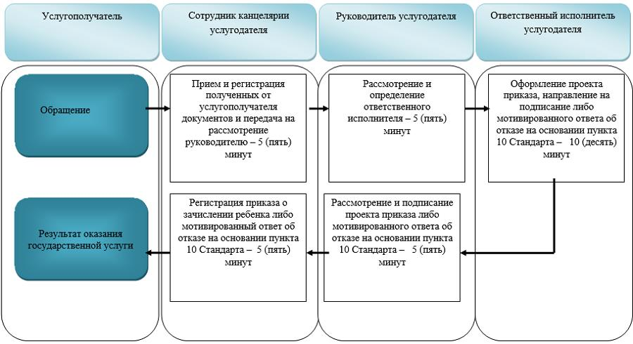

**Условные обозначения:**

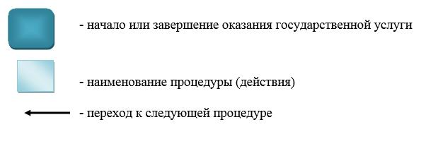

© 2012. РГП на ПХВ «Институт законодательства и правовой информации Республики Казахстан» Министерства юстиции Республики Казахстан